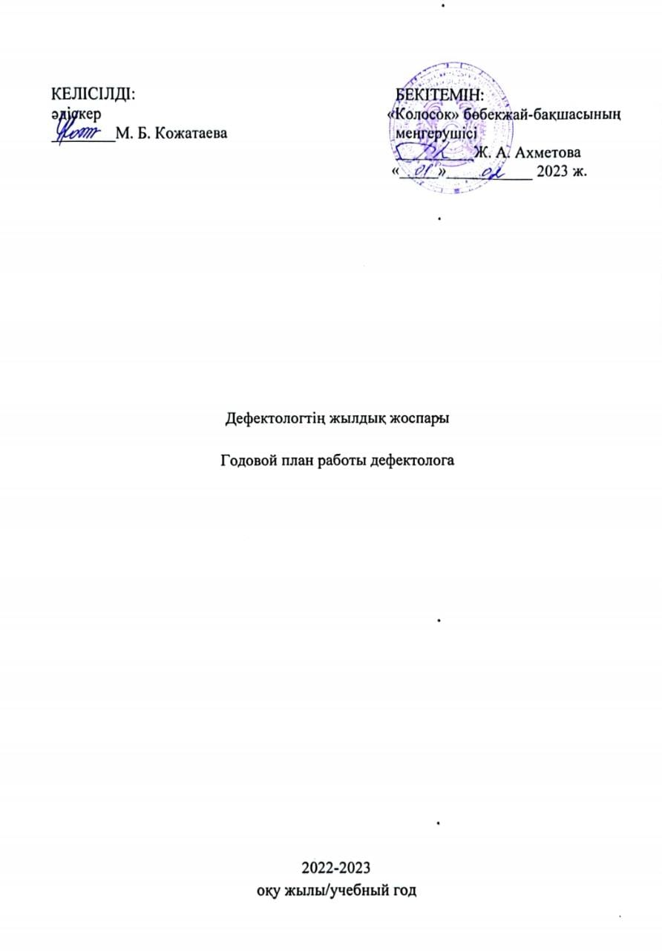

**Дефектологтің жылдық жоспары**

**Годовой план работы дефектолога**

**(февраль-май)**

|  |  |  |  |
| --- | --- | --- | --- |
| **№** | **Қызмет түрі**  **Вид деятельности** | **Жұмыстың мазмұны**  **Содержание работы** | **Мерзімі**  **Сроки** |
| 1 | Организационная | - Составление графика работы.  - Составление списка детей, зачисленных на занятия с дефектологом.  - Составление годового плана.  - Составление перспективного плана работы.  - Составление расписания коррекционно-развивающих занятий.  - Оформление журналапосещаемости занятий.  - Подготовка анкет для родителей.  - Проведение диагностики.  - Написание анализа работы за учебный год. | Февраль  февраль  май |
| 2 | Диагностическая | - Сбор медицинских и педагогических сведений о раннем развитии ребенка *(вновь прибывшие дети).*  - Динамическое наблюдение, промежуточные срезы. | февраль |
| 3 | Коррекционно-педагогическая | - Написание перспективного плана индивидуальной работы с ребенком.  - Проведение индивидуальных занятий согласно расписанию:  - Коррекционная работа с детьми, предполагающая коррекцию и развитие), психических познавательных процессов, обучение игре, развитие моторики (общей, мелкой, артикуляционной, продуктивной деятельности;  - Развитие мотивации детей к коррекционно-развивающим занятиям;  - Коррекционная работа по предупреждению вторичных нарушений, следующих за первичными, и тесно с ними связанными трудностями в общении, поведении и разных видах деятельности ребенка дошкольного возраста. | В течение года |
| 4 | Информационно-  аналитическая | - Формирование банка данных о детях с ООП  - Анкетирование родителей | В течение года  февраль, май |
| 5 | Методическая | - Участие в МО дефектологов.  - Участие в педсоветах, семинарах.  - Отслеживание и изучение новинок в методической литературе, журналах.  - Оснащение кабинета методическими, дидактическими пособиями.  - Участие в конкурсах различного уровня. | В течение года |
| 6 | Консультативная | Работа с педагогами |  |
|  |  | - Составление задач на год со всеми специалистами  - Проведение коррекционно – педагогической работы в тесном сотрудничестве с воспитателями групп.  - Консультирование педагогов по волнующим их вопросам, касающихся особенностей и специфики работы с конкретным ребёнком. | В течение года |
|  |  | Работа с родителями |  |
|  |  | - Проведение индивидуальных бесед, консультаций.  - Приглашение родителей на индивидуальные занятия.  - Оформление информационных стендов, папок – передвижек.  **-** Выступление на родительских собраниях. | В течение года  февраль, май |